### 燕文物流新客户首次发货操作流程

**第一步：注册开户**

http://portal.yw56.com.cn/login

这是燕文客户中心，请您登陆客户中心，根据内容需要进行填写，其中**推荐人手机号：销售电话18018786130**，这个是我的手机号必填的，否则业务员不是我，填写完毕后，请留言告诉我，然后我安排审核，谢谢！

个人名义开户：需提供个人身份证正反面照片及手持身份证的近照，个人名义开户请提供个人银行或支付宝账号备案。

公司名义开户：需提供公司营业执照照片及法人身份证正反面照片，公司名义开户请提供公司银行或支付宝账号备案。

(注：取件地址需填写准确到门牌号，便于燕文提供揽收服务以及安排退件服务)

贵司可以自行选择个人资料开户还是公司资料开户。

注册审核流程：客户提交注册信息-财务部审核-销售部审核-审核完毕由客户登录客户中心完成电子签约。

**第二步：充值制单**

您好，您的账号属于预付款账期，充值前先检查你的付款账号是否备案，一定用你备案的付款账号转我公司收款账号，这样系统才能自动入账哦，您可以随时在Portal客户中心查询余额，当您账户余额不足时，将影响制单发货，请您提前安排运费预算金额，谢谢。

Portal客户中心链接：<http://portal.yw56.com.cn/login>

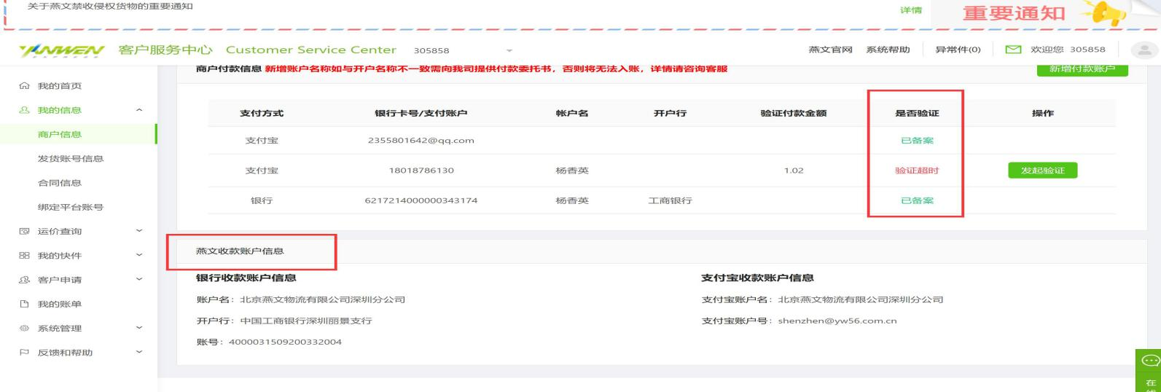

余额查询，登录Portal客户中心，点击账单查询，可查询账户余额和付款交易记录。

Portal客户中心-我的信息-商户信息(拉至页面下方)-燕文银行收款账户信息。

每周一燕文财务系统会将上周发货账单明细发送至您的开户邮箱，请您注意查收。如您需要每日账单核对，可向销售提出需求。

**第三步：绑定ERP制单或燕文E建发制单**

请联系我要对接流程文档

**第四步：平台线上发货账号绑定**

WISH、VOVA、亚马逊平台线上发货对接，请您先将wish邮/vova邮账号/亚马逊账号与燕文账号绑定，流程：登录Portal客户中心-我的信息-绑定平台账号；务必在发货前先绑定好平台账号，否则燕文仓库接收货物无法处理，将造成的延误损失不在燕文赔偿范围内，有任何问题可随时联系我。

平台账号与燕文账号绑定好之后通过ERP或平台制单，选择燕文产品，制单发货，第一次发货建议先跟我确认面单是否正确然后再联系司机取件；

Wish平台的是在Wish邮里制单发货，运费是wish邮直接在您的账号扣除运费，非燕文收取；

VOVA平台的是在VOVA邮里制单发货，运费是线下燕文与您进行结算，具体结算会体现在账单里；

Tophatter平台是在对接燕文系统制单发货，运费是线下燕文与您进行结算，具体结果会体现在账单里。

亚马逊平台的是在线上的购买配送里制单发货，运费是线下燕文与您进行结算，具体结算会体现在账单里

**第五步：物料申请**

燕文可提供的发货物料：编织袋、红色塑料袋，请您在发货时将不同渠道的产品分开袋子装，可保障货物在仓内以最快速度处理发走。

您可以在Portal客户中心-客户申请-物料申请，成功提交申请审核流程完毕后，燕文司机会在2个工作日之内将物料带给您；燕文物料部会根据您的近期发货量审批相应的物料数量，请您在提交申请时填写两周左右的使用量，避免审核不通过影响物料使用。

**第六步：联系司机取件**

在您首次发货时请提前跟司机联系确认到达时间，做好出货准备。另外请**打印燕文电子交接单**，交接单模板可以找我或者客服要，一式两份，填写贵司当天发货渠道和件数、日期，交给司机相互签名，各保留一张，方便日后核对。仓内丢包必须要有司机签字交接单才能走理赔流程。

您的揽收司机可以向客服确认，燕文取件是免费的，不限制件数和重量，但司机不上门，会到您楼下，需要您将货物拿到一楼，谢谢。

司机的上班时间周一至周六，下午两点开始上班，需要取件请在下午两点左右联系司机。

**燕文物流联系方式**

客服上班时间是周一至周六，早九点至晚上六点半，中午12:00-13:30休息，周六属于大小周值班制。

当联系不上客服时，可联系您的销售人员。